ASPECTOS DA TRAJETÓRIA HISTÓRICA DO CÂMPUS RIO DO SUL:
de Escola Agrotécnica a Instituto Federal Catarinense (1995-2015): andamento

Solange Aparecida de Oliveira Hoeller; Mariana Claudia Perciack; Amauri Carboni Bitencourt; Fátima Peres Zago de Oliveira
RESUMO

O trabalho tem por objetivo recuperar, registrar e analisar aspectos da memória histórica do Câmpus Rio do Sul (1995 a 2015), pertencente ao Instituto Federal Catarinense. A metodologia envolveu a pesquisa e análise de três aspectos relacionados: documentos; fontes iconográficas; aplicação de questionários junto a servidores docentes e/ou técnicos administrativos ou alunos que fizeram/fazem parte da trajetória prescrita, sendo considerados parcialmente aqui os dois primeiros aspectos. Após a pesquisa e análise, deu-se inicio à sistematização dos dados obtidos. Destaca-se a possibilidade deste trabalho – a partir dos resultados almejados – subsidiar outros pesquisadores e, sobretudo, de deixar registrada a memória histórica do Câmpus Rio do Sul para a comunidade catarinense.

Palavras-chave: Memória institucional. História. IFC – Câmpus Rio Sul.

INTRODUÇÃO

O objetivo central deste trabalho foi recuperar e analisar a memória histórica da antiga Escola Agrotécnica, representada atualmente pelo Câmpus Rio do Sul, pertencente ao Instituto Federal Catarinense, em duas décadas de trajetória (1995-2015). O percurso assinalado para tanto, compôs-se de três aspectos que se articularam: 1) pesquisa e análise documental: neste ponto os esforços se voltaram para a busca de documentos do próprio Câmpus, como também de documentos da legislação que permitiram compreender aspectos relevantes dos vinte anos da trajetória percorrida; 2) pesquisa e análise de fontes iconográficas: neste aspecto, buscou-se por fotos/imagens pertencentes à própria instituição, bem como de outras de acervos particulares de servidores ou alunos que vivenciaram eventos e demais singularidades promovidos pelo Câmpus; 3) uso da pesquisa oral e/ou de aplicação de questionários para recuperação da memória coletiva: para este propósito foram entrevistados e/ou aplicados questionário junto a servidores docentes e/ou técnicos administrativos ou alunos que fazem ou fizeram parte da trajetória do Câmpus Rio do Sul, no sentido de construção de uma memória coletiva. Após a pesquisa e análise, deu-se início à sistematização e catalogação dos dados obtidos. Diante do exposto, destaca-se a possibilidade deste trabalho – a partir dos resultados almejados – subsidiar outros pesquisadores e, sobretudo, de deixar registrada a memória histórica do Câmpus Rio do Sul para a comunidade catarinense, culminando com a comemoração dos vinte anos do Câmpus Rio do Sul a se completarem em 2015.
A análise de trajetórias (BOURDIEU, 1979; LAHIRE, 2004) e das histórias de vida e a história oral, assim como o estudo de caso, nos termos propostos por Sarmento (2003), também se constituem em recursos metodológicos importantes à realização deste projeto. Assim, recorreremos aos estudos sobre a memória, visando “salvar o passado para servir ao presente e ao futuro”. A memória, segundo Le Goff (2003, p. 469), é “um elemento essencial do que se costuma chamar identidade, individual ou coletiva, cuja busca é uma das atividades fundamentais dos indivíduos e das sociedades de hoje na febre e na angústia”. A memória coletiva, continua o autor, “faz parte das grandes questões das sociedades desenvolvidas e das sociedades em vias de desenvolvimento, das classes dominantes e das classes dominadas, lutando, todas, pelo poder ou pela vida, pela sobrevivência e pela promoção”.

PROCEDIMENTOS METODOLÓGICOS

A metodologia adotada contemplou o aprofundamento teórico-metodológico, a partir de referências que tratam sobre história e memória, memória-monumento, documento-monumento, no sentido de apropriação conceitual para empiria das fontes. A empiria das fontes foi efetivada pela coleta de dados em acervos documentais e iconográficos junto aos setores das duas unidades do Câmpus de Rio do Sul – Sede e Unidade Urbana. Contemplou também a pesquisa junto a acervos particulares de pessoas que fazem ou fizeram parte da trajetória da instituição. Além disso, solicitou-se a alguns desses sujeitos que respondessem a um questionário com questões abertas, narrando aspectos vivenciados, os quais consideravam relevantes, na perspectiva de marcar a memorial institucional e coletiva.
Para a compilação dos dados foram elaborados quadros, planilhas, tabelas, gráficos, mapas. A análise e categorização dos dados obtidos foram realizadas considerando-se os três aspectos já mencionados: 1) pesquisa e análise documental; 2) pesquisa e análise de fontes iconográficas; 3) resultados obtidos pela uso da pesquisa oral e/ou de aplicação de questionários.

RESULTADOS E DISCUSSÂO

Como anunciado no título desta produção, os resultados da pesquisa contemplaram os aspectos do aprofundamento teórico-metodológico, a partir de referências que discutem sobre história e memória, memória-monumento, documento-monumento. Também foi realizada a coleta e sistematização dos dados (fontes documentais, iconográficas e aplicação de questionários).
Os elementos contemplados permitiram perceber a relevância de considerar aspectos relacionados à história e à memória. Como afirma Le Goff (2003), a história – forma científica da memória coletiva – é resultado de uma construção, sendo que os materiais que a imortalizam são o documento e o monumento. Para o autor,
o que sobrevive não é o conjunto daquilo que existiu no passado, mas uma escolha efetuada quer pelas forças que operam no desenvolvimento temporal do mundo e da humanidade, quer pelos que se dedicam à ciência do passado e do tempo que passa. Estes materiais da memória podem apresentar-se sob duas formas principais: os monumentos, herança do passado, e os documentos, escolha do historiador (LE GOFF, 2003, p. 535).
Na visão de Le Goff, todo documento é monumento, pois todo documento é fruto de escolhas e intenções de quem o elabora, sendo assim um ponto de vista parcial da história. Para ele, “o documento não é qualquer coisa que fica por conta do passado, é um produto da sociedade que o fabricou segundo as relações de forças que aí detinham o poder”. Somente uma análise do documento enquanto monumento, permitirá a memória coletiva, tornando possível ao historiador recuperá-lo e usá-lo “cientificamente, isto é, com pleno conhecimento de causa”. (LE GOFF, 2003, p. 545).

ASPECTOS DA MEMÓRIA INSTITUCIONAL DO CÂMPUS RIO DO SUL

Em 22 de julho de 1988 foi lançada a Pedra Fundamental da futura sede da Escola Agrotécnica Federal de Rio do Sul – EAFRS, destacando-se nesta conquista dinâmica a ação política e administrativa do Deputado e Constituinte Ivo Vanderlinde e do Senador Jorge Konder Bornhausen, Ex-ministro da Educação e da persistente liderança do Economista e idealizador professor riossulense Viegand Eger. Cabe ressaltar que neste mesmo evento, foi assinado o convênio para edificação da Escola pelo então, Ministro Sr. Hugo Napoleão e pelo Presidente da Fundação Educacional do Alto Vale do Itajaí – FEDAVI, Sr. Hilário Rosa.
Figura 01 – Lançamento da pedra fundamental e assinatura de convênio da Escola Agrotécnica de Rio do Sul.
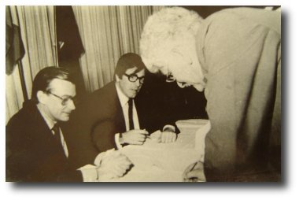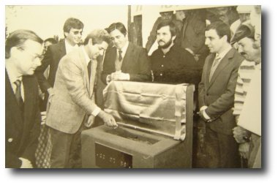
Fonte. Disponível em: http://www.ifc-riodosul.edu.br/secao/institucional/acesso

Em setembro de 1989 tiveram início as obras da Escola Agrotécnica Federal, de Rio do Sul. A criação da EAFRS passou por dificuldades tanto burocráticas quanto financeiras o que desencadeou uma série de mecanismos que permite o contingenciamento de recursos do orçamento federal para as obras. Este fato resultou em dificuldades para a obtenção de recursos de forma regular e contínua, fazendo com que a obra fosse paralisada diversas vezes.

Figura 2 – Início das obras da Escola Agrotécnica Federal de Rio do Sul.
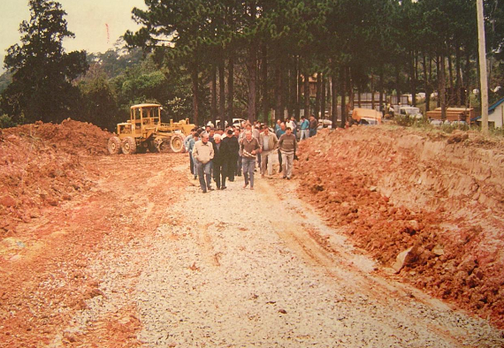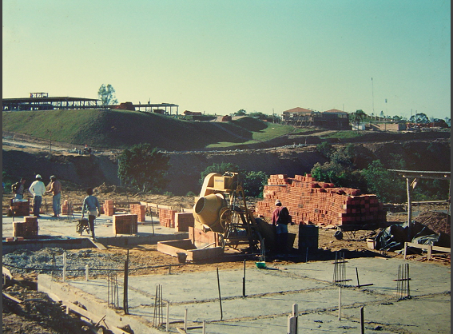
Fonte. Disponível em: http://www.ifc-riodosul.edu.br/secao/institucional/acesso

Em 17 de dezembro de 1994, a Escola Agrotécnica Federal de Rio do Sul foi inaugurada como autarquia pelo Ministro da Educação e do Desporto Professor Murilo de Avelar Hingel. A EAFRS estava vinculada à Secretaria de Educação Média e Tecnológica e compõe o Sistema Nacional de Educação Tecnológica do Ministério da Educação e do Desporto, sediada em Brasília (DF). Em 06 de junho de 1994, por meio da Portaria Ministerial nº 1.006, foi nomeado o Professor Paulo Antônio Silveira de Souza para exercer o cargo de Diretor Geral Pró-Tempore e, no dia 28 de novembro de 1995 pela Portaria Ministerial n°1.433, foi nomeado como Diretor Geral da EAFRS.
Figura 3 – Inauguração da Escola Agrotécnica Federal de Rio do Sul.
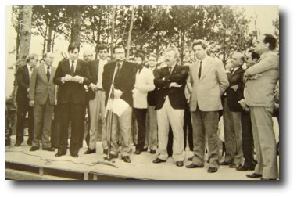
Fonte. Disponível em: http://www.ifc-riodosul.edu.br/secao/institucional/acesso
Os Institutos Federais de Educação, Ciência e Tecnologia - IFs, foram criados por meio da Lei 11.892/2008 de 29 de dezembro de 2008, constituindo um novo modelo de instituição de educação profissional e tecnológica, numa estrutura multicampi cujo objetivo central visa responder às demandas por formação profissional, por difusão de conhecimentos científicos e tecnológicos e por suporte aos arranjos produtivos locais. Os IFs podem ofertar educação superior, básica e profissional, tem características pluricurriculares e multicampi e buscam consolidar o ato educativo que tem como princípio a primazia de bem social.
Em Santa Catarina foram criados dois Institutos: o de Santa Catarina e o Catarinense. O Instituto Federal Catarinense (IFC) possui atualmente 15 Câmpus, distribuídos nas cidades de Abelardo Luz, Araquari, Blumenau, Brusque, Camboriú, Concórdia, Fraiburgo, Ibirama, Luzerna), Rio do Sul, Santa Rosa do Sul, São Bento do Sul, São Francisco do Sul, Sombrio e Videira, além da Reitoria (01), instalada na cidade de Blumenau.
Especificamente, o Câmpus Rio do Sul conta com a Unidade Sede e com a Unidade Urbana, tendo atualmente estudantes matriculados nos cursos médio integrado com profissionalizante, técnicos subsequentes e superiores.
Figura 4: Vista aérea da Unidade Sede do IFC – Câmpus Rio do Sul.
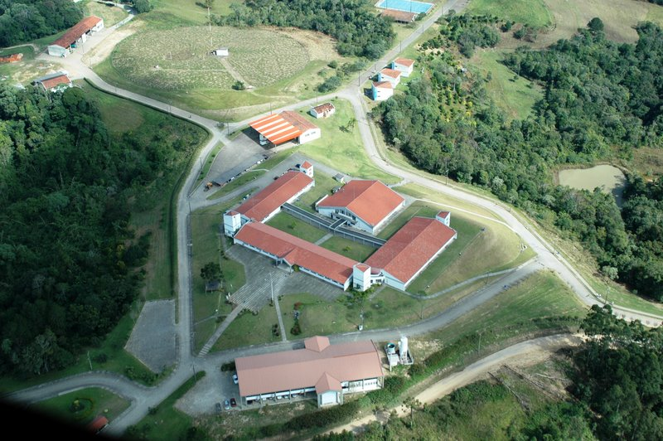
Fonte. Disponível em: http://www.ifc-riodosul.edu.br/secao/institucional/acesso

Figura 5: Unidade Sede do IFC – Câmpus Rio do Sul.
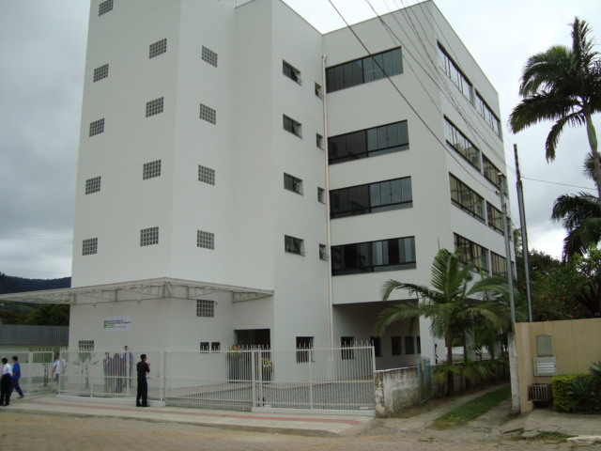
Fonte. Disponível em: http://www.ifc-riodosul.edu.br/secao/institucional/acesso
Além dos aspectos destacados aqui a pesquisa conta com um acervo de outros documentos, fotografias e depoimentos colhidos por meio de entrevistas e aplicação de questionários.

CONSIDERAÇÕES FINAIS

No sentido de valorizar trajetórias e de recuperar e preservar de forma científica a memória coletiva, tanto da instituição que se assinalou (Câmpus Rio do Sul) quanto de sujeitos que dela fazem ou fizeram parte ao longo dos vinte anos de trajetória, é que se justificou o desenvolvimento desta pesquisa. Outro ponto relevante foi a possibilidade de contribuir com as próximas gerações e com outros pesquisadores com os “vestígios do passado”, registrados sistematicamente, por meio de dossiê digital e impresso.

REFERÊNCIAS

BOURDIEU, P. La distinction. Paris: Minuit, 1979.
LAHIRE, B. Sucesso escolar nos meios populares. São Paulo: Ática, 2004.
LE GOFF, J. História e memória. Campinas: Editora da UNICAMP, 2003.
SARMENTO, M. J. O estudo de caso etnográfico em educação. In: ZAGO, N. (Org.). Itinerários de pesquisa: perspectivas qualitativas em Sociologia da Educação. Rio de Janeiro: DP&A, 2003, p.137-179.

Trabalho financiado com apoio para Bolsas Internas do Edital 23/14 – IFC. Trabalho com apoio para Fomento para Projetos de Pesquisa/Extensão do Edital 26/14 – IFC.
Doutora em Educação. Professora do ensino básico, técnico e tecnológico. IFC – Instituto Federal Catarinense – Câmpus Rio do Sul. E-mail: solange@ifc-riodosul.edu.br
Acadêmica do curso de matemática- licenciatura do IFC – Instituto Federal Catarinense – Câmpus Rio do Sul. Bolsista do projeto “De Escola Agrotécnica a Instituto Federal Catarinense: trajetória histórica (1995-2015)”. e-mail: maricravil@yahoo.com.br
Mestre em Filosofia. Professor do ensino básico, técnico e tecnológico. IFC – Instituto Federal Catarinense – Câmpus Rio do Sul. E-mail: amauri@ifc-riodosul.edu.br
Mestre em Ciência da Computação. Professora do ensino básico, técnico e tecnológico. IFC – Instituto Federal Catarinense – Câmpus Rio do Sul. E-mail:fatima@ifc-riodosul.edu.br.

